2021年度

中国共产党四川省泸州市直属机关工作委员会

部门决算
目录

公开时间：2022年9月28日
第一部分部门概况…………………………………………………………4
一、基本职能及主要工作………………………………………….....4
二、机构设置………………………………………………………….11
第二部分 2021年度部门决算情况说明…………………………………12
一、收入支出决算总体情况说明…………………………………....12
二、收入决算情况说明……………………………………………....12
三、支出决算情况说明………………………………………………13
四、财政拨款收入支出决算总体情况说明………………………….14
五、一般公共预算财政拨款支出决算情况说明………………….....15
六、一般公共预算财政拨款基本支出决算情况说明……………….17
七、“三公”经费财政拨款支出决算情况说明………………………18
八、政府性基金预算支出决算情况说明……………………………..20
九、国有资本经营预算支出决算情况说明…………………………..20
十、其他重要事项的情况说明………………………………………..20
第三部分名词解释.............................................22
第四部分附件……………………………………………………………….25
第五部分附表……………………………………………………………….55
一、收入支出决算总表…………………………………………………55
二、收入决算表…………………………………………………………55
三、支出决算表…………………………………………………………55
四、财政拨款收入支出决算总表………………………………………55
五、财政拨款支出决算明细表…………………………………………55
六、一般公共预算财政拨款支出决表…………………………………55
七、一般公共预算财政拨款支出决算明表……………………………55
八、一般公共预算财政拨款基本支出决算表…………………………55
九、一般公共预算财政拨款项目支出决算表…………………………55
十、一般公共预算财政拨款“三公”经费支出决算表………………55
十一、政府性基金预算财政拨款收入支出决算表………………55
十二、政府性基金预算财政拨款“三公”经费支出决…………55
十三、国有资本经营预算财政拨款收入支出决算表……………55
十四、国有资本经营预算财政拨款支出决算表…………………55
(注：请部门根据实际注明页码)

第一部分 部门概况

一、基本职能及主要工作

（一）主要职能。
根据市直机关工委2001年“三定”方案，市直机关工委主要职责是：
1.规划市直机关党的建设，分类指导市直机关及有关单位机关党组织抓好党的思想、组织、作风建设和党员的教育、管理工作。
2.负责实施市直各部门领导班子、领导干部的思想政治和作风建设；指导机关党组织加强党风和廉政建设；指导市直机关各级党组织实施对党员特别是党员领导干部的监督。定期了解市直机关各部门党员和群众对部门领导干部的意见，及时向市委反映市直机关各部门领导班子、领导干部的情况。
3.综合指导市直机关精神文明建设有关工作，承担市直机关思想、道德、文化建设工作。
4.负责审批市直机关各部门机关党委（直属总支、支部）和机关纪委的建立、领导班子的组成；负责市直机关各部门机关党委和纪委负责人的任免、考核、培训工作。
5.领导市直机关党的纪律检查工作。审议市直机关县级党员干部违反党纪的问题，审批市直机关科级党员干部违反党纪的处理决定。
6.指导市直各部门机关党组织抓好党员干部的理论学习和党的路线、方针、政策的学习；协助有关部门完成市直机关科级党员领导干部的培训；指导市直机关各部门抓好县级干部中心学习组的学习。
7.指导市直机关各部门机关党组织配合行政领导做好思想政治工作、统战工作以及社会稳定和老龄工作。
8.领导市直机关工、青、妇等群众组织的工作。
9.负责全市“驻村帮扶”暨“双联”办公室、“法律进机关”和城乡环境综合治理“进机关”等工作。
10.承办市委交办的其他事项。

（二）2021年重点工作完成情况。
2021年，在市委的坚强领导下，市直机关深入学习贯彻习近平新时代中国特色社会主义思想，以庆祝建党100周年为契机，努力学深新思想、树牢新理念、凝聚新力量、干出新作为，为泸州奋力建设新时代区域中心城市贡献机关党建智慧。省人大常委会副主任、省委秘书长、省直机关工委书记王一宏对泸州机关党建工作作出肯定性批示，要求将泸州做法总结推广。省直机关工委常务副书记王承先批示称赞泸州机关党建使命意识强、工作思路清，措施实、效果好。
一、学深新思想，用新思想矫正思维惯性
（一）强化“第一议题”学习。印发《市直部门党组（党委）理论学习中心组第一议题学习制度》，规范市直机关常态化学习习近平新时代中国特色社会主义思想，时刻对标对表，校准发展航向。中央、省委、市委重要会议后，市直机关工委坚持当天或会后第一个工作日立即学习；每周一上午固定集体读报，学习中央、省委、市委主要领导讲话精神。市第九次党代会后，迅速在市委党校举办“市直机关党组织书记学习贯彻党的十九届六中全会暨市第九次党代会精神培训班”。
（二）强化“第一方阵”定位。聚力营造“走在前、作表率”氛围，设计制作泸州机关党建LOGO、表情包、展示片、泸州机关党建之歌、机关党建海报、专属手机彩铃等，将习近平总书记对机关党建“第一方阵”定位和“走在前、作表率”要求在机关党员中反复强化、时刻提醒。
（三）强化“第一梯队”意识。面对新冠肺炎疫情、泸县“9.16”地震等急难险重任务，市直机关党员发挥先锋模范作用，主动请战、冲锋在前，做到“一个党员就是一面旗帜”，涌现出一大批先进典型。特别是市应急管理局局长作为“全国应急管理系统先进集体”代表，受到习近平总书记接见，并在全国应急管理系统先进模范表彰大会上作汇报。泸县“9.16”地震后，市直机关工委及时主动向省直机关工委汇报，争取到资金100万元用于支持灾后重建。
二、树牢新理念，用新理念修正行为惯性
（一）变“管理”为“服务”。提出“服务＞管理”理念，摈弃过去“重管理轻服务”行为习惯，努力当好70个市直部门“党建服务生”。实施“内行人”实训行动，坚持“学中干、干中学”，每名市直机关工委干部储备一门党务课，人人备课、周周试讲，率先将自己培养成党建“内行人”，努力为市直机关提供专业化党建服务。以“只有服务、没有任务”为理念打造“泸州机关党员服务平台”，引导党员每月在线交党费、每日在线本土化学习等。
（二）从“线下”到“线上”。以抓融媒体观念抓机关党建宣传，与泸州日报社合作推出川江号“机关+”专栏，成为全市各级机关党组织和广大党员干部群众了解、学习、参与机关党建工作新平台，作为第1个入驻川江号的市级部门栏目，“机关+”阅读量已跃居川江号所有栏目第2。
（三）由“工作”到“制度”。贯彻落实习近平总书记“搞好制度供给侧结构性改革”的要求，让制度赋能机关党建。建立空白缺位制度，补齐读书分享、模范团队评选、机关榜样选树、机关党建宣传等10个领域管理制度空白。完善不全面制度，健全市直部门履行机关党建工作责任“四张清单”、推动党建与业务深度融合六条措施等6个方面机制。
三、凝聚新力量，用新力量武装党建铁军
（一）多渠道发掘人才。推进“读书盛宴，四季呈现”，每季度打造一场高品质读书分享会，今年前三季度，共发掘提笔能写、张口能说的机关人才32名。探索“公文写作，三六九月”，即3月集中培训、6月现场写作、9月优秀公文征集，提高机关干部以文辅政水平；在2021年全省机关公文大赛中，泸州7名选手获奖，是历届最多，2名选手综合成绩进入全省前十。
（二）细微处关爱干部。主动适应疫情防控常态化要求，探索灵活机动、务实管用的“小班制、专题化”培训模式，让党务干部的能力“强”起来。创新增强仪式感，向新任机关党委书记、副书记发放提醒卡，向离任机关党委书记、副书记送上感谢卡，让党务干部的心“暖”起来。
（三）链条式跟踪培养。建立机关优秀人才库，健全跟踪培养机制，上门了解人才情况，推动机关人才工作强链补链延链。探索机关党务干部年度履职评价机制，评价结果作为提拔、转任、评先推优重要参考。今年以来，市委交流提拔了一批市直机关党委书记、副书记，让党务工作既成就事业又成就人才。
四、干出新作为，用新作为服务泸州发展
（一）努力推动市委中心工作落地落实。市委八届十一次全会后，聚焦创新驱动、城市建设等领域，市直机关工委邀请发改、科技、规划、交通等部门专家作专题辅导，向市直机关推荐2张清单（“市委全会精神课外阅读清单”和“市委全会精神专题辅导清单”），引导市直机关党组织学习领会市委中心决策；聚焦优化营商环境、民心守护工程等市委部署，出台《机关党建助力优化营商环境六条措施》等文件，推动机关党建与业务深度融合。
（二）协同服务成渝地区双城经济圈建设。牵头举办泸江永荣机关党建联席会，建立四地机关党建协同服务成渝地区双城经济圈联盟，签署《框架协议》，建立轮值组长制，泸州作为发起单位，担任首任轮值组长，联合推荐10个“沉浸式”党史学习教育基地，携手打造“川南渝西机关党建先行区”。
（三）巩固拓展脱贫攻坚成果同乡村振兴有效衔接。牵头市级部门联系帮扶村工作，严格落实过渡期内“四个不摘”要求，优化帮扶方案，调整121个市级部门（单位）对口帮扶5个区县114个重点村，实现脱贫村中的乡村振兴重点村、少数民族村、红色文化村“三个全覆盖”帮扶。
（四）牵头推进“我为群众办实事”实践活动。由市直机关工委牵头全市实践活动，泸州是全省唯一。我们聚焦重点领域，在牵头制定的全市《“我为群众办实事”实践活动方案》中，为每个项目制定验收标准，实行闭环管理，泸州经验在全省交流，被全省党史学习教育简报全文刊发。中央巡回指导组在川期间，对泸州做法充分肯定。泸州市办实事举措多次被人民日报、新华社、央视《新闻联播》等报道。
五、弘扬好作风，用好作风建设廉政机关
（一）抓监督责任落地落实
一是加强政治监督。拟制《市直机关工委2021年度政治建设重点任务清单》，重点聚焦监督习近平总书记重要讲话、重要指示批示精神、党中央和省委、市委重大决策部署的学习贯彻落实情况。二是做实日常监督。认真组织学习《中国共产党组织处理规定（试行）》《中华人民共和国监察法实施条例》等党规党纪和法律法规。
（二）加强机关纪律和作风建设
一是抓廉政教育。组织开展向优秀纪检干部 “七一”勋章获得者周永开同志学习，机关纪检干部拟写学习心得89篇。二是抓担当作为。在市直机关“我为群众办实事”实践活动中开展“强化责任担当，立足解决问题”作风建设活动，制定《市直机关党建助力优化营商环境六条措施》，拟发《关于进一步加强市直机关作风和纪律建设的通知》和《关于做好“民心守护工程·机关先行”的通知》。
（三）推进纪检监察工作规范化、制度化
一是强化案件审理。印制《泸州市直属机关纪检监察工委案件集中审理工作手册》，规范审理移送。今年审理派驻纪检监察组移送案件11件11人。二是加强机关纪委建设。学习贯彻落实《进一步加强中央和国家机关部门机关纪委建设的意见》，到市委编办等单位调研。制定《市直部门机关纪委运行规则（试行）》，今年市直部门机关纪委对科级以下党员干部立案审查5件5人。

二、机构设置
市直机关工委下属二级单位0个，其中行政单位0个，参照公务员法管理的事业单位0个，其他事业单位0个。
第二部分 2021年度部门决算情况说明

- 收入支出决算总体情况说明
2021年度收、支总计609.89万元。与2020年相比，收、支总计各增加4.24万元，增长0.7%。主要变动原因是基本支出增加。
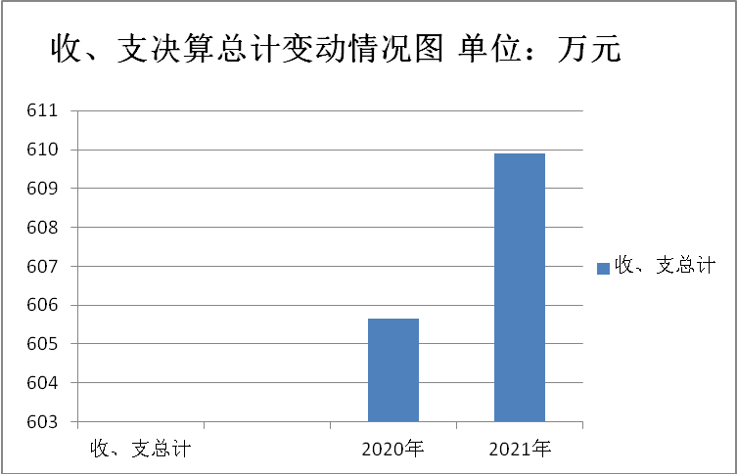
（图1：收、支决算总计变动情况图）（柱状图）

- 收入决算情况说明

2021年本年收入合计609.89万元，其中：一般公共预算财政拨款收入609.89万元，占100%；政府性基金预算财政拨款收入0万元，占0%；国有资本经营预算财政拨款收入0万元，占0%；上级补助收入0万元，占0%；事业收入0万元，占0%；经营收入0万元，占0%；附属单位上缴收入0万元，占0%；其他收入0万元，占0%。
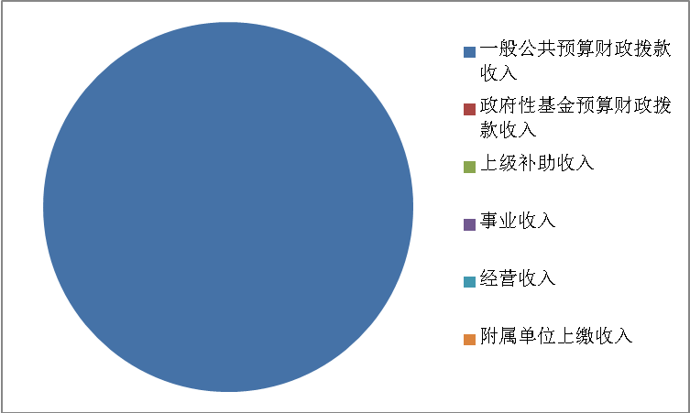
（图2：收入决算结构图）（饼状图）

- 支出决算情况说明

2021年本年支出合计609.89万元，其中：基本支出485.84万元，占79.66%；项目支出124.05万元，占20.34%；上缴上级支出0万元，占0%；经营支出0万元，占0%；对附属单位补助支出0万元，占0%。

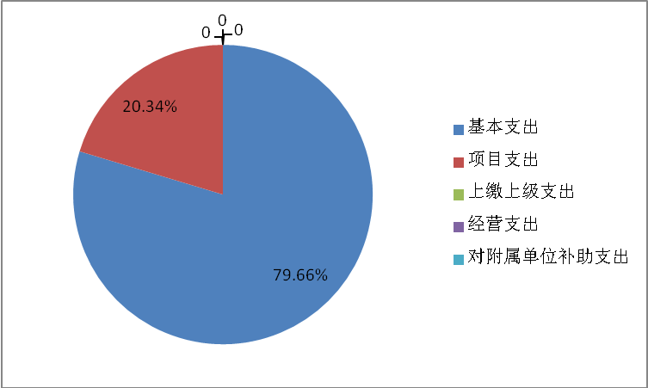
（图3：支出决算结构图）（饼状图）

四、财政拨款收入支出决算总体情况说明
2021年财政拨款收、支总计609.89万元。与2020年相比，财政拨款收、支总计各增加4.24万元，增长0.7%。主要变动原因是基本支出增加。
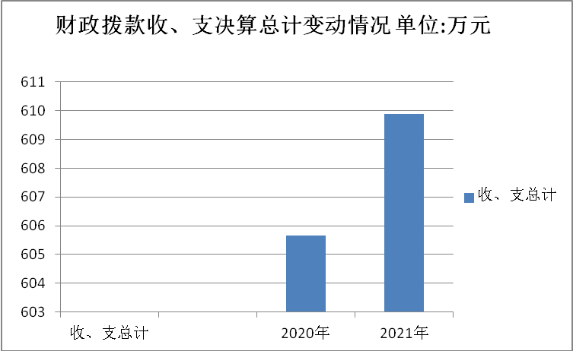
（图4：财政拨款收、支决算总计变动情况）（柱状图）

五、一般公共预算财政拨款支出决算情况说明

（一）一般公共预算财政拨款支出决算总体情况
2021年一般公共预算财政拨款支出609.89万元，占本年支出合计的100%。与2020年相比，一般公共预算财政拨款支出增加4.24万元，增长0.7%。主要变动原因是基本支出增加。
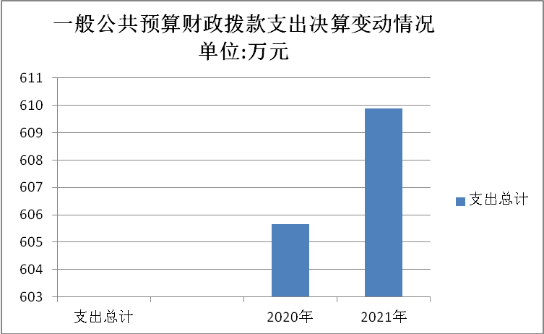
（图5：一般公共预算财政拨款支出决算变动情况）（柱状图）

（二）一般公共预算财政拨款支出决算结构情况
2021年一般公共预算财政拨款支出609.89万元，主要用于以下方面:一般公共服务（类）支出476.75万元，占78.17%；教育支出（类）0万元，占0%；科学技术（类）支出0万元，占0%；文化旅游体育与传媒（类）支出0万元，占0%；社会保障和就业（类）支出64.88万元，占10.64%；卫生健康支出29.63万元，占4.86%；住房保障支出38.63万元，占6.33%。
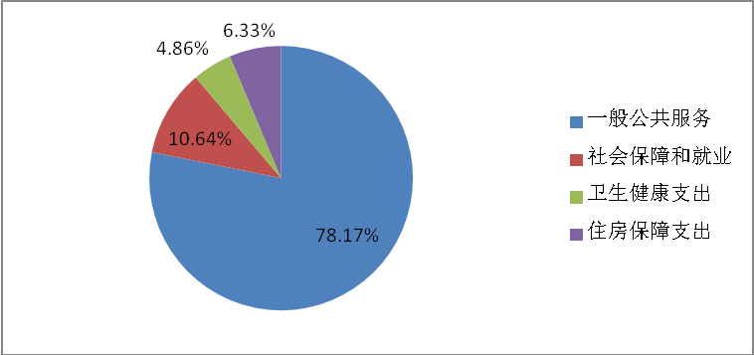
（图6：一般公共预算财政拨款支出决算结构）（饼状图）

（三）一般公共预算财政拨款支出决算具体情况

2021年一般公共预算支出决算数为609.89，完成预算100%。其中：
1.一般公共服务支出（类）党委办公厅（室）及相关机构事务（款）行政运行（项）:支出决算为352.7万元，完成预算100%。
2. 一般公共服务支出（类）党委办公厅（室）及相关机构事务（款）一般行政管理事务（项）:支出决算为114.05万元，完成预算100%。
3. 一般公共服务支出（类）组织事务（款）一般行政管理事务（项）:支出决算为10万元，完成预算100%。
4. 社会保障和就业支出（类）行政事业单位养老支出（款）行政单位离退休（项）:支出决算为27.3万元，完成预算100%。
5. 社会保障和就业支出（类）行政事业单位养老支出（款）机关事业单位基本养老保险缴费支出（项）:支出决算为25.06万元，完成预算100%。
6. 社会保障和就业支出（类）行政事业单位养老支出（款）机关事业单位职业年金缴费支出（项）:支出决算为12.53万元，完成预算100%。
7. 卫生健康支出（类）行政事业单位医疗（款）行政单位医疗（项）:支出决算为19.92万元，完成预算100%。
8. 卫生健康支出（类）行政事业单位医疗（款）公务员医疗补助（项）:支出决算为6.48万元，完成预算100%。
9. 卫生健康支出（类）行政事业单位医疗（款）其他行政事业单位医疗支出（项）:支出决算为3.23万元，完成预算100%。
10. 住房保障支出（类）住房改革支出（款）住房公积金（项）:支出决算为32.3万元，完成预算100%。
11. 住房保障支出（类）住房改革支出（款）购房补贴（项）:支出决算为6.33万元，完成预算100%。

六、一般公共预算财政拨款基本支出决算情况说明
2021年一般公共预算财政拨款基本支出485.84万元，其中：
人员经费401.83万元，主要包括：基本工资、津贴补贴、奖金、机关事业单位基本养老保险缴费、职业年金缴费、职工基本医疗保险缴费、公务员医疗补助缴费、其他社会保障缴费、其他工资福利支出、抚恤金、住房公积金、其他对个人和家庭的补助支出等。
公用经费84.01万元，主要包括：办公费、手续费、水费、电费、邮电费、物业管理费、差旅费、维修（护）费、公务接待费、劳务费、工会经费、福利费、公务用车运行维护费、其他交通费、其他商品和服务支出等。

七、“三公”经费财政拨款支出决算情况说明

（一）“三公”经费财政拨款支出决算总体情况说明
2021年“三公”经费财政拨款支出决算为6万元，完成预算67.42%，决算数小于预算数的主要原因是无公务接待。

（二）“三公”经费财政拨款支出决算具体情况说明
2021年“三公”经费财政拨款支出决算中，因公出国（境）费支出决算0万元，占0%；公务用车购置及运行维护费支出决算6万元，占100%；公务接待费支出决算0万元，占0%。具体情况如下：

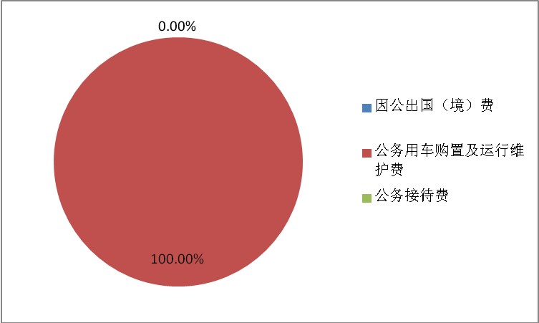
（图7：“三公”经费财政拨款支出结构）（饼状图）
1.因公出国（境）经费支出0万元，完成预算0%。全年安排因公出国（境）团组0次，出国（境）0人。因公出国（境）支出决算比2020年增加/减少0万元，增长/下降0%。
2.公务用车购置及运行维护费支出6万元,完成预算100%。公务用车购置及运行维护费支出决算比2020年增加/减少0万元，增长/下降0%。
其中：公务用车购置支出0万元。全年按规定更新购置公务用车0辆，其中：轿车0辆、金额0万元，越野车0辆、金额0万元，载客汽车0辆、金额0万元。截至2021年12月底，单位共有公务用车1辆，其中：轿车1辆、越野车0辆、载客汽车0辆。
公务用车运行维护费支出6万元。主要用于省直机关工委开会、到基层开展干部驻村帮扶工作和调研检查等所需的公务用车燃料费、维修费、过路过桥费、保险费等支出。
3.公务接待费支出0万元，完成预算0%。公务接待费支出决算比2020年增加/减少0万元，增长/下降0%。
国内公务接待支出0万元，国内公务接待0批次，0人次（不包括陪同人员），共计支出0万元。
外事接待支出0万元，外事接待0批次，0人，共计支出0万元。

八、政府性基金预算支出决算情况说明
2021年政府性基金预算财政拨款支出0万元。

- 国有资本经营预算支出决算情况说明
2021年国有资本经营预算财政拨款支出0万元。

- 其他重要事项的情况说明

（一）机关运行经费支出情况
2021年，市直机关工委机关运行经费支出84.01万元，比2020年增加24.33万元，增长40.77%。主要原因是调整增加综合定额支出。

（二）政府采购支出情况
2021年，市直机关工委政府采购支出总额0万元，其中：政府采购货物支出0万元、政府采购工程支出0万元、政府采购服务支出0万元。授予中小企业合同金额0万元，占政府采购支出总额的0%，其中：授予小微企业合同金额0万元，占政府采购支出总额的0%。

（三）国有资产占有使用情况
截至2021年12月31日，市直机关工委共有车辆1辆，其中：主要领导干部用车0辆、机要通信用车0辆、应急保障用车1辆、其他用车0辆，单价50万元以上通用设备,0台（套），单价100万元以上专用设备0台（套）。

（四）预算绩效管理情况
根据预算绩效管理要求，本部门（单位）在2021年度预算编制阶段，对5个项目编制了绩效目标，预算执行过程中，选取5个项目开展绩效监控，年终执行完毕后，对部门整体支出和5个项目开展了绩效自评。2021年市直机关工委部门整体绩效自评报告见附件1，项目绩效自评报告见附件2，项目绩效目标自评表见附件3。

- 名词解释

1.财政拨款收入：指单位从同级财政部门取得的财政预算资金。
2.事业收入：指事业单位开展专业业务活动及辅助活动取得的收入。
3.经营收入：指事业单位在专业业务活动及其辅助活动之外开展非独立核算经营活动取得的收入。
4.其他收入：指单位取得的除上述收入以外的各项收入。
5.使用非财政拨款结余：指事业单位使用以前年度积累的非财政拨款结余弥补当年收支差额的金额。
6.年初结转和结余：指以前年度尚未完成、结转到本年按有关规定继续使用的资金。
7.结余分配：指事业单位按照会计制度规定缴纳的所得税、提取的专用结余以及转入非财政拨款结余的金额等。
8、年末结转和结余：指单位按有关规定结转到下年或以后年度继续使用的资金。
9.一般公共服务（类）党委办公厅（室）及相关机构事务（款）行政运行（项）:指行政事业单位（包括实行公务员管理的事业单位）的基本支出。
10.一般公共服务（类）党委办公厅（室）及相关机构事务（款）一般行政管理事务（项）：指行政事业单位（包括实行公务员管理的事业单位）未单独设置项级科目的其他项目支出。
11.一般公共服务（类）组织事务（款）一般行政管理事务（项）:指行政事业单位（包括实行公务员管理的事业单位）未单独设置项级科目的其他项目支出。
12.社会保障和就业（类）行政事业单位养老支出（款）行政单位离退休（项）: 指行政事业单位（包括实行公务员管理的事业单位）开支的离退休支出。
13.社会保障和就业（类）行政事业单位养老支出（款）机关事业单位基本养老保险缴费支出（项）:指机关事业单位实施养老保险制度由单位缴纳的基本养老保险费支出。
14.社会保障和就业（类）行政事业单位养老支出（款）机关事业单位职业年金缴费支出（项）: 指机关事业单位实施养老保险制度由单位缴纳的职业年金支出。
15.卫生健康支出（类）行政事业单位医疗（款）行政单位医疗（项）:指财政部门安排的行政（包括实行公务员管理的事业单位）基本医疗保险缴费经费。
16. 卫生健康支出（类）行政事业单位医疗（款）公务员医疗补助（项）:指财政部门安排的公务员医疗补助经费。
17. 卫生健康支出（类）行政事业单位医疗（款）其他行政事业单位医疗支出（项）:指财政部门安排的其他行政事业单位医疗支出经费。
18.住房保障（类）住房改革（款）住房公积金（项）:指行政事业单位按人力资源和社会保障部、财政部规定的基本工资和津贴补贴以及规定比例为职工缴纳的住房公积金。
19.住房保障（类）住房改革（款）购房补贴（项）：指按房改政策规定，行政事业单位向符合条件职工、军队向转移复员离退休人员发放的用于购买住房的补贴。
20.基本支出：指为保障机构正常运转、完成日常工作任务而发生的人员支出和公用支出。
21.项目支出：指在基本支出之外为完成特定行政任务和事业发展目标所发生的支出。
22.经营支出：指事业单位在专业业务活动及其辅助活动之外开展非独立核算经营活动发生的支出。
23.“三公”经费：指部门用财政拨款安排的因公出国（境）费、公务用车购置及运行费和公务接待费。其中，因公出国（境）费反映单位公务出国（境）的国际旅费、国外城市间交通费、住宿费、伙食费、培训费、公杂费等支出；公务用车购置及运行费反映单位公务用车车辆购置支出（含车辆购置税）及租用费、燃料费、维修费、过路过桥费、保险费等支出；公务接待费反映单位按规定开支的各类公务接待（含外宾接待）支出。

24.机关运行经费：为保障行政单位（含参照公务员法管理的事业单位）运行用于购买货物和服务的各项资金，包括办公及印刷费、邮电费、差旅费、会议费、福利费、日常维修费、专用材料及一般设备购置费、办公用房水电费、办公用房取暖费、办公用房物业管理费、公务用车运行维护费以及费用。

第四部分 附件

附件1

2021年中国共产党泸州市直属机关工作委员会部门整体绩效自评报告

一、部门（单位）概况
（一）机构组成。
中国共产党泸州市直属机关工作委员会是市财政全额拨款的独立核算单位。按相关三定文件，内设市纪监委派出机构市直机关纪工委，办公室、组织科、宣传科、机关文明办4个职能科室，机关工会工委、机关团工委2个合署办公机构，机关纪工委下设纪律检查室。
（二）机构职能。
根据市直机关工委2001年“三定”方案，市直机关工委主要职责是：
1.规划市直机关党的建设，分类指导市直机关及有关单位机关党组织抓好党的思想、组织、作风建设和党员的教育、管理工作。
2.负责实施市直各部门领导班子、领导干部的思想政治和作风建设；指导机关党组织加强党风和廉政建设；指导市直机关各级党组织实施对党员特别是党员领导干部的监督。定期了解市直机关各部门党员和群众对部门领导干部的意见，及时向市委反映市直机关各部门领导班子、领导干部的情况。
3.综合指导市直机关精神文明建设有关工作，承担市直机关思想、道德、文化建设工作。
4.负责审批市直机关各部门机关党委（直属总支、支部）和机关纪委的建立、领导班子的组成；负责市直机关各部门机关党委和纪委负责人的任免、考核、培训工作。
5.领导市直机关党的纪律检查工作。审议市直机关县级党员干部违反党纪的问题，审批市直机关科级党员干部违反党纪的处理决定。
6.指导市直各部门机关党组织抓好党员干部的理论学习和党的路线、方针、政策的学习；协助有关部门完成市直机关科级党员领导干部的培训；指导市直机关各部门抓好县级干部中心学习组的学习。
7.指导市直机关各部门机关党组织配合行政领导做好思想政治工作、统战工作以及社会稳定和老龄工作。
8.领导市直机关工、青、妇等群众组织的工作。
9.负责全市“驻村帮扶”暨“双联”办公室、“法律进机关”和城乡环境综合治理“进机关”等工作。
10.承办市委交办的其他事项。
（三）人员概况。
中国共产党泸州市直属机关工作委员会机关行政编制18人（含工勤1人），2021年末在职人数15人，退休人数17人。占编聘用1人。
二、部门财政资金收支情况
（一）部门财政资金收入情况。
2021年部门财政资金收入609.89万元。其中人员经费401.83万元，日常公用经费84.01万元，项目经费124.05万元。
（二）部门财政资金支出情况。
2021年部门财政资金支出609.89万元,其中人员经费401.83万元，日常公用经费84.01万元，项目经费124.05万元，项目资金用于相关工作开展，保障了既定工作任务的完成。
三、部门整体预算绩效管理情况
（一）部门预算项目绩效管理。
1、预算编制
根据泸州市财政局2021年预算编制的要求，中国共产党泸州市直属机关工作委员会2021年度初制定绩效目标的专项预算为50.6万元，绩效目标根据年度目标从项目完成、项目绩效和满意度三方面进行了量化和细化，编制要素完整，可操作性强。建立切实可行的项目管理和预算绩效管理制度，严格按照相关规定使用项目经费，专项经费均已编制绩效目标，纳入绩效目标的专项项目5个，分别从数量、质量、时效、成本、社会效益指标、经济效益指标、可持续影响指标、满意度指标等方面分析项目可行性。当年完成项目5个，实际完成情况均符合预期绩效目标，完成率100%。
2、预算执行
我单位预算执行进度可控，2021年各科室积极提高工作效率，开展活动增多进度明显增大。全年开展“法律进机关”活动、环境治理“进机关”活动、“书香机关，全民阅读”活动、举办机关职工篮球赛等文体活动。部门整体、预算项目需求的条件和环境未发生实质性变化，项目设计或实施方案未发生调整，不需对绩效目标和指标值调整，预计不会对全年绩效目标完成造成影响。全年预算执行完成100%。在预算管理方面无违纪违规情况发生。2021年市直机关工委严格按照年初预算控制支出，实行对绩效目标实现程度和预算执行进度实行“双监控”以来，无支付业务异常。全年完成预算609.89万元。
（二）结果应用情况。
由绩效评价工作组根据中国共产党泸州市直属机关工作委员会实际情况，结合整体支出自评指标体系进行打分，得到绩效自评结论，形成部门整体支出绩效自评报告。
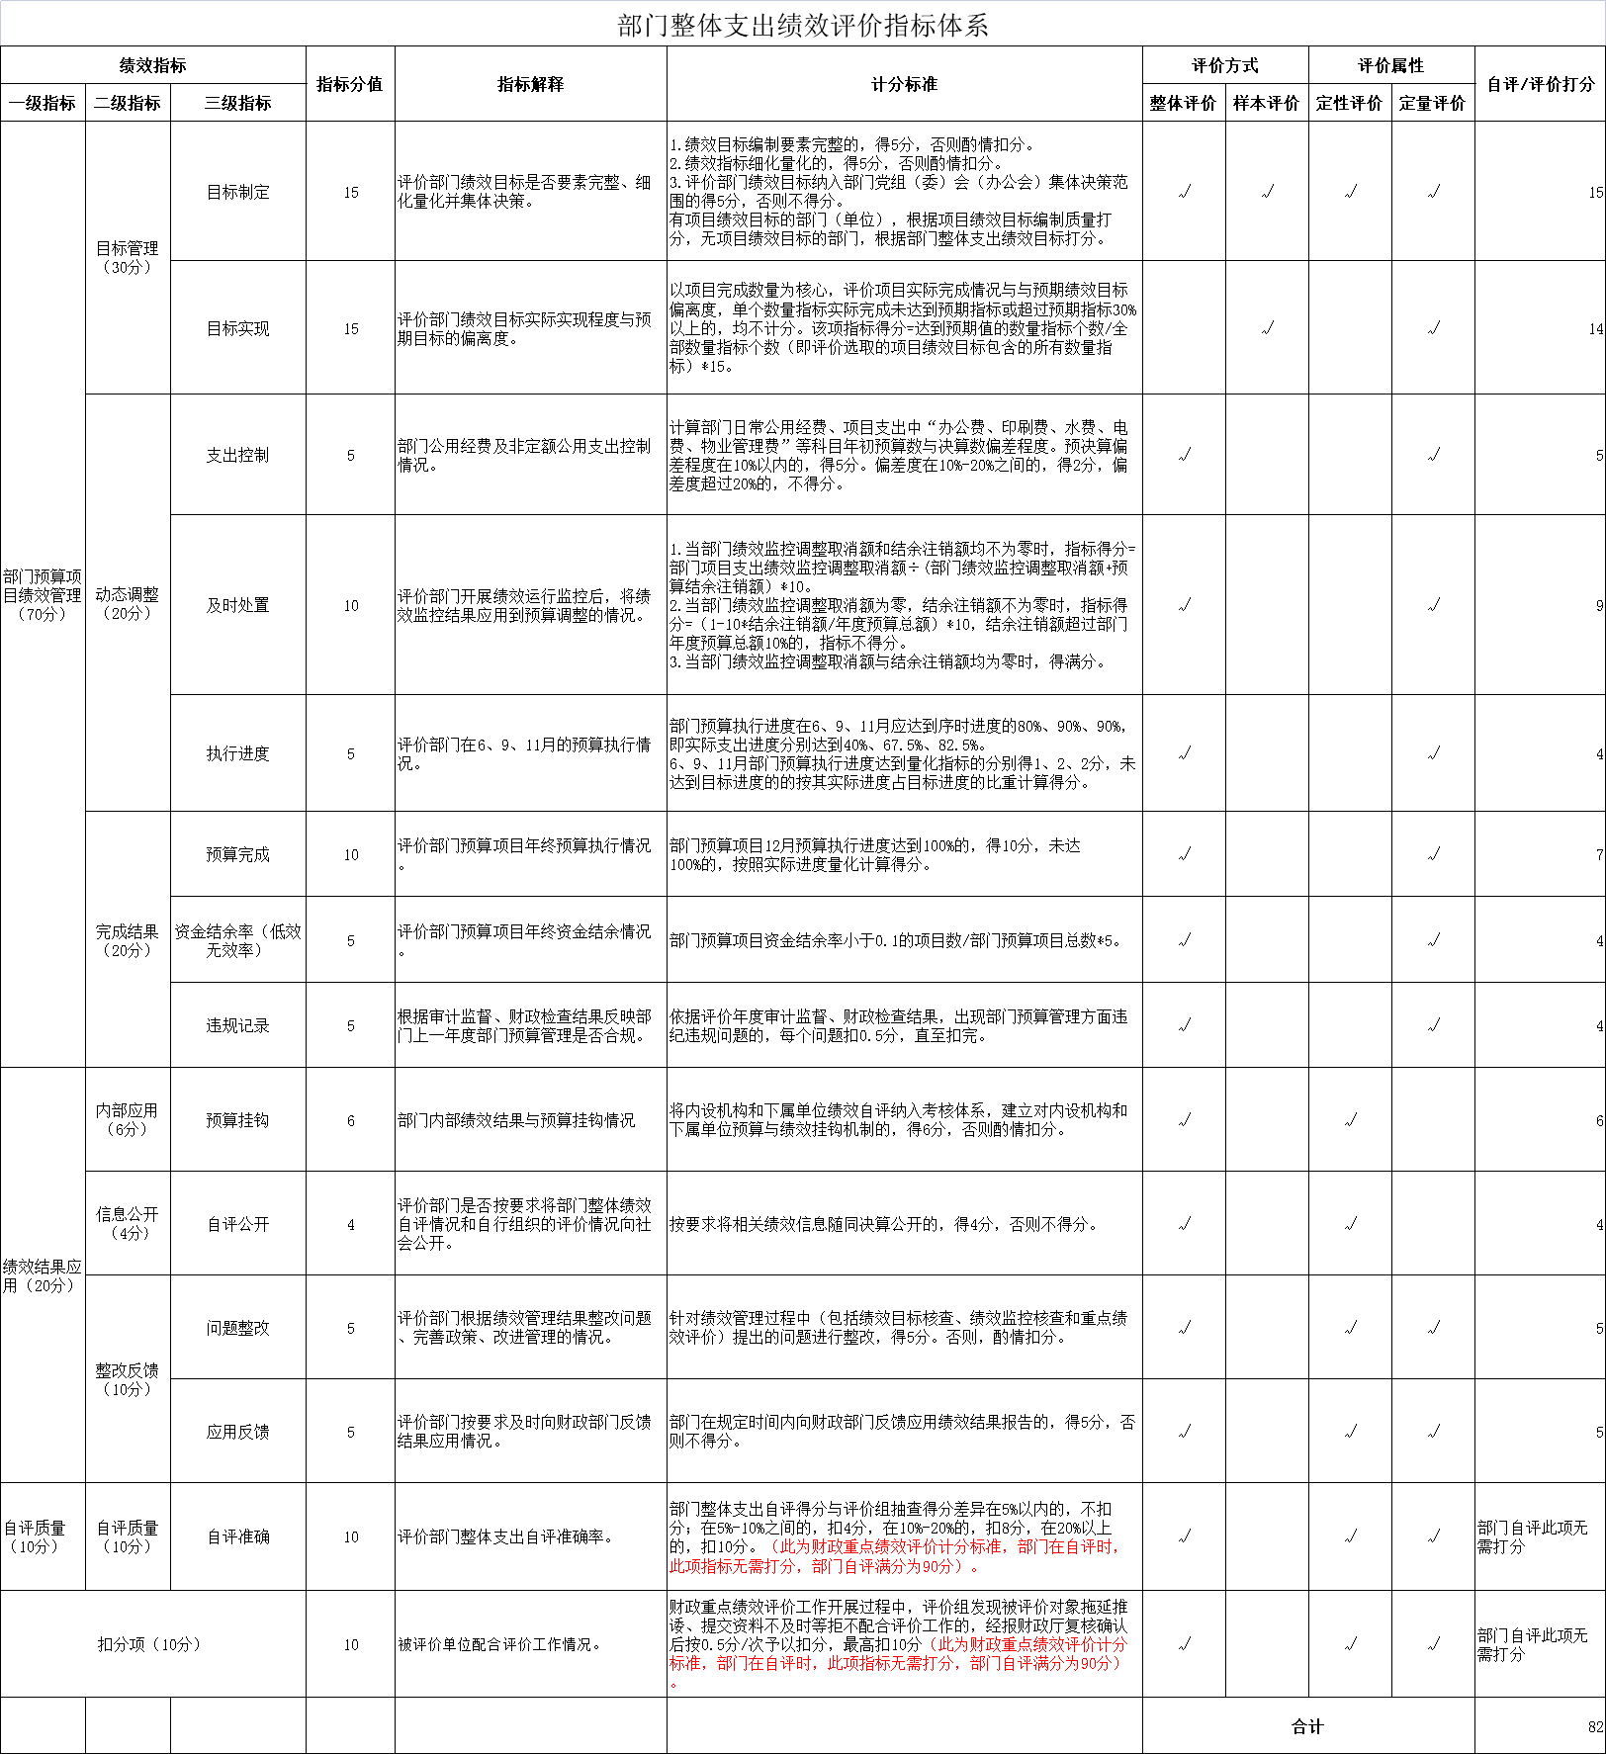
四、评价结论及建议
（一）评价结论。
2021年，根据中国共产党泸州市直属机关工作委员会年初工作规划和重点性工作，围绕市委、市政府的要求较好的完成了年度工作目标。通过加强预算收支管理，不断建立健全内部管理制度，梳理内部管理流程，部门整体支出管理情况得到提升。支出总额控制在预算总额以内，除专项预算的追加和政策性工资绩效预算的追加外，本年部门预算未进行预算相关事项的调整。中国共产党泸州市直属机关工作委员会根据2021年度部门整体支出绩效目标结合全年工作计划，对应我单位年度工作任务分解方案，对2021年度各项工作内容的完成情况进行了自检自查,自查结果表明我会在职责履职良好、履职效益明显、预算配置科学、预算执行有效、预算管理规范各项目标工作内容均完成，自评为合格。
（二）存在问题。
1. 预算编制工作待细化。预算编制不够明确和细化，预算编制合理性需要待提高，预算执行力度还要进一步加强。
2.部门整体支出绩效目标填报需进一步完善，2021年度预算编报时对部门整体支出绩效目标汇总不够，对于下一年度绩效目标采取的措施在申报预算时并不能全部计划完成。造成各项任务目标的具体措施在填报计划措施与年终完成情况的对比还不够明确对应。
（三）改进建议。
1、细化预算编制工作，认真做好编制工作。进一步加强单位内部机构各科室的预算管理意识，严格按照预算编制的相关制度和要求进行预算编制；全面编制预算项目，进一步提高预算编制的科学性、严谨性和可控性。
2、规范财务运行，加强预算支出管理。严格遵循“先有预算、后有支出”的原则，在资金支付管理方面，严格按照规定程序向财政部门申请用款，在财政部门批复的支出预算资金范围内申请使用一般预算支出经费。建立健全并认真执行各项资金使用管理制度，建立内部控制机制，资金使用严格履行审批程序，确保资金支出合法、真实。严格落实会计核算、报销审批制度，加强对资金使用环节的监督。

附件2
2021年机关党建工作经费项目绩效自评报告
一、项目概况
（一）项目基本情况。
1．说明项目主管部门（单位）在该项目管理中的职能：规划市直机关党的建设，分类指导市直机关及有关单位机关党组织抓好党的思想、组织、作风建设和党员的教育、管理工作。
2．项目立项、资金申报的依据：根据单位三定方案申报。
3．我单位已制定资金管理办法，并严格按办法、相关规定支付往来资金，每笔资金都必须由经办人、审核人、领导签批后才能支付。
4．资金分配的原则及考虑因素：规划市直机关党的建设。
（二）项目绩效目标。
1．项目主要内容。本项目经费用于印制机关党建工作会会议资料、机关党建工作日常网络通讯、搬运机关党建书籍资料、机关党建工作会议。
2．实施市直各部门领导班子、领导干部的思想政治和作风建设；指导机关党组织加强党风和廉政建设；指导市直机关各级党组织实施对党员特别是党员领导干部的监督。定期了解市直机关各部门党员和群众对部门领导干部的意见，及时向市委反映市直机关各部门领导班子、领导干部的情况。
3．机关党建工作经费项目申报内容与具体实施内容相符、申报目标合理可行。
（三）项目自评步骤及方法。
项目通过年初预算，合理分配，优先重点工作，兼顾目标任务的步骤，按2021年市直机关工委机关党建工作计划进行合理分配实施。
二、项目资金申报及使用情况
（一）项目资金申报及批复情况。
项目资金申报按年初工作计划进行申报，根据科室计划申报进行合理批复安排，年初预算项目资金申报金额5万元，批复数为5万元。所有收支纳入预算，各项收支严格遵守国家方针政策，符合资金管理相关规定。
（二）资金计划、到位及使用情况（可用表格形式反映）。
1．资金计划。我单位年初向市财政局申请机关党建工作经费5万。
2．资金到位。2021年，市直机关工委机关党建工作经费项目资金计划按实申报，严格按照相关规定对支付依据进行审核，并及时支付。全年未出现资金未到位或到位不及时等情况。
3．资金使用。截止评价时点该项目资金支付已全部完成，完成率100%。资金支付范围、支付标准、支付进度、支付依据等合规合法、与预算相符。
（三）项目财务管理情况。
市直机关工委严格按照单位财务管理制度“一把手”负总责、分管领导具体抓、班子成员协助抓、牵头科室具体承办的工作格局，有效开展工作。根据按制度办事、按规程操作、靠责任落实的权力运行机制开展财务管理工作。2021年我单位财务管理严格按照制度和规章使用财政资金，有效利用资金为我单位工作开展提供相应服务。财务档案按照规定已全部装订归档。
三、项目实施及管理情况
结合项目组织实施管理办法，重点围绕以下内容进行分析评价，并对自评中发现的问题分析说明。
（一）项目组织架构及实施流程。
本项目采取分管领导负责制，科室成员积极配合，同力合作。项目资金按年初工作计划制定管理制度，对项目资金按项目单独核算实行“专款专用”，不得挪用挤占项目资金。
（二）项目管理情况。
机关党建工作经费项目经费，用于支付印制机关党建工作会会议资料、机关党建工作日常网络通讯、机关党建工作会议等费用。支付依据合规合法，资金支付与预算相符。
（三）项目监管情况。
为了加强项目的实施和监管，专门指定专人负责审核把关，并按财务相关规定，对实施的项目进行专审，对每笔资金往来都查阅审核，对发现问题及时整改，确保每笔资金往来都是合理的。
四、项目绩效情况
（一）项目完成情况。
2021年单位印制机关党建工作会会议资料、机关党建工作日常网络通讯、机关党建工作会议。
（二）项目效益情况。
全面加强机关党的建设、为中心业务工作提供坚强保证。
五、评价结论及建议
（一）评价结论。
项目的实施，不仅圆满完成年初工作计划，而且为下步工作提供参考和完善相关内容，通过项目的实施，可以发现其中的不足，为下一步工作提供解决办法。在项目的实施中严格按相关规定进行资金往来支付，合理合规，重点工作与一般工作都有兼顾，管理有效，总体良好。
（二）存在的问题。
无。
（三）相关建议。
无。

附件2
2021年机关党员教育培训专项经费项目
绩效自评报告
一、项目概况
（一）项目基本情况。
1．说明项目主管部门（单位）在该项目管理中的职能：指导市直各部门机关党组织抓好党员干部的理论学习和党的路线、方针、政策的学习；协助有关部门完成市直机关科级党员领导干部的培训；指导市直机关各部门抓好县级干部中心学习组的学习。
2．项目立项、资金申报的依据：根据单位三定方案申报。
3．我单位已制定资金管理办法，并严格按办法、相关规定支付往来资金，每笔资金都必须由经办人、审核人、领导签批后才能支付。
4．资金分配的原则及考虑因素：规划市级部门党员干部的培训及入党积极分子和新党员培训。
（二）项目绩效目标。
1．项目主要内容：本项目经费用于完成入党积极分子和新党员培训、机关党组织书记培训。
2．对市级部门入党积极分子和新党员进行党性教育，帮助发展对象进一步端正入党动机，促进党务干部熟练掌握党务知识。
3．机关党员教育培训专项经费项目申报内容与具体实施内容相符、申报目标合理可行。
（三）项目自评步骤及方法。
项目通过年初预算，合理分配，优先重点工作，兼顾目标任务的步骤，按市直机关工委的机关党员教育培训工作总体目标等进行合理分配实施。
二、项目资金申报及使用情况
（一）项目资金申报及批复情况。
目资金申报按年初工作计划进行申报，根据科室计划申报进行合理批复安排，年初预算项目资金申报金额20万元，批复数为20万元。所有收支纳入预算，各项收支严格遵守国家方针政策，符合资金管理相关规定。
（二）资金计划、到位及使用情况（可用表格形式反映）。
1．资金计划。年初我单位向市财政局申请机关党员教育培训专项经费20万元。
2．资金到位。2021年，市直机关工委机关党员教育培训专项经费资金计划按实申报，全年未出现资金未到位或到位不及时等情况。
3．资金使用。截止评价时点该项目资金支付已全部完成，完成率100%。资金支付范围、支付标准、支付进度、支付依据等合规合法、与预算相符。
（三）项目财务管理情况。
市直机关工委严格按照单位财务管理制度“一把手”负总责、分管领导具体抓、班子成员协助抓、牵头科室具体承办的工作格局，有效开展工作。根据按制度办事、按规程操作、靠责任落实的权力运行机制开展财务管理工作。2021年我单位财务管理严格按照制度和规章使用财政资金，有效利用资金为我单位工作开展提供相应服务。财务档案按照规定已全部装订归档。
三、项目实施及管理情况
结合项目组织实施管理办法，重点围绕以下内容进行分析评价，并对自评中发现的问题分析说明。
（一）项目组织架构及实施流程。
本项目采取分管领导负责制，科室成员积极配合，同力合作。项目资金按年初工作计划制定管理制度，对项目资金按项目单独核算实行“专款专用”，不得挪用挤占项目资金。
（二）项目管理情况。
机关党员教育培训专项经费，用于支付入党积极分子和新党员培训、机关党组织书记培训期间的费用。支付依据合规合法，资金支付与预算相符。
（三）项目监管情况。
为了加强项目的实施和监管，专门指定专人负责审核把关，并按财务相关规定，对实施的项目进行专审，对每笔资金往来都查阅审核，对发现问题及时整改，确保每笔资金往来都是合理的。
四、项目绩效情况
（一）项目完成情况。
2021年我单位开展入党积极分子和新党员培训、机关党组织书记培训，对党员及入党积极分子进行党性教育。
（二）项目效益情况。
帮助发展对象进一步端正入党动机，促进党务干部熟练掌握党务知识，可持续影响大于1年。
五、评价结论及建议
（一）评价结论。
项目的实施，不仅圆满完成年初工作计划，而且为下步工作提供参考和完善相关内容，通过项目的实施，可以发现其中的不足，为下一步工作提供解决办法。在项目的实施中严格按相关规定进行资金往来支付，合理合规，重点工作与一般工作都有兼顾，管理有效，总体良好。
（二）存在的问题。
无。
（三）相关建议。
无。

附件2
2021年宣传文化活动专项经费项目
绩效自评报告
一、项目概况
（一）项目基本情况。
1．说明项目主管部门（单位）在该项目管理中的职能：综合指导市直机关精神文明建设有关工作，承担市直机关思想、道德、文化建设工作。
2．项目立项、资金申报的依据：根据单位三定方案申报。
3．我单位已制定资金管理办法，并严格按办法、相关规定支付往来资金，每笔资金都必须由经办人、审核人、领导签批后才能支付。
4．资金分配的原则及考虑因素：为扎实开展不忘初心、牢记使命主题教育，持续开展党员志愿服务、读书分享会、机关榜样评选、机关职工运动会等活动，加强机关精神文明建设，因此向市财政局申请宣传文化活动专项经费，用于支付开展上述活动的费用。
（二）项目绩效目标。
1．项目主要内容：持续开展开展党员志愿服务、读书分享会、机关榜样评选、机关职工运动会等活动。
2．坚持把政治建设摆在首位，深入学习贯彻习近平新时代中国特色社会主义思想和省委、市委全会精神，扎实开展不忘初心、牢记使命主题教育，加强理论学习中心组学习。
3．宣传文化活动专项经费项目申报内容与具体实施内容相符、申报目标合理可行。
（三）项目自评步骤及方法。
项目通过年初预算，合理分配，优先重点工作，兼顾目标任务的步骤，按市直机关工委开展活动时间等进行合理分配实施。
二、项目资金申报及使用情况
（一）项目资金申报及批复情况。
项目资金申报按年初工作计划进行申报，根据科室计划申报进行合理批复安排，年初预算项目资金申报金额18.6万元，批复数为18.6万元。所有收支纳入预算，各项收支严格遵守国家方针政策，符合资金管理相关规定。
（二）资金计划、到位及使用情况（可用表格形式反映）。
1．资金计划。年初我单位向市财政局申请宣传文化活动专项经费18.6万元。
2．资金到位。2021年，市直机关工委宣传文化活动专项经费项目资金计划按实申报，严格按照相关规定对支付依据进行审核，并及时支付。全年未出现资金未到位或到位不及时等情况。
3．资金使用。截止评价时点该项目资金支付已全部完成，完成率100%。资金支付范围、支付标准、支付进度、支付依据等合规合法、与预算相符。
（三）项目财务管理情况。
市直机关工委严格按照单位财务管理制度“一把手”负总责、分管领导具体抓、班子成员协助抓、牵头科室具体承办的工作格局，有效开展工作。根据按制度办事、按规程操作、靠责任落实的权力运行机制开展财务管理工作。2021年我单位财务管理严格按照制度和规章使用财政资金，有效利用资金为我单位工作开展提供相应服务。财务档案按照规定已全部装订归档。
三、项目实施及管理情况
结合项目组织实施管理办法，重点围绕以下内容进行分析评价，并对自评中发现的问题分析说明。
（一）项目组织架构及实施流程。
本项目采取分管领导负责制，科室成员积极配合，同力合作。项目资金按年初工作计划制定管理制度，对项目资金按项目单独核算实行“专款专用”，不得挪用挤占项目资金。
（二）项目管理情况。
宣传文化活动专项经费，用于支付开展“法律进机关”工作和开展环境治理“进机关”活动，加强机关精神文明建设，举办机关职工篮球赛等文体活动等费用。支付依据合规合法，资金支付与预算相符。
（三）项目监管情况。
为了加强项目的实施和监管，专门指定专人负责审核把关，并按财务相关规定，对实施的项目进行专审，对每笔资金往来都查阅审核，对发现问题及时整改，确保每笔资金往来都是合理的。
四、项目绩效情况
（一）项目完成情况。
我单位坚持把政治建设摆在首位，深入学习贯彻党的十九大、十九届四中、五中全会精神和习近平新时代中国特色社会主义思想，扎实开展不忘初心、牢记使命主题教育，持续开展“法律进机关”工作和开展环境治理“进机关”活动，加强机关精神文明建设，举办机关职工篮球赛等文体活动。
（二）项目效益情况。
从项目社会效益看提高机关党员政治思想素质，增强机关干部工作活力，带动群众文明素质提高，进一步巩固党的执政基础。
五、评价结论及建议
（一）评价结论。
项目的实施，不仅圆满完成年初工作计划，而且为下步工作提供参考和完善相关内容，通过项目的实施，可以发现其中的不足，为下一步工作提供解决办法。在项目的实施中严格按相关规定进行资金往来支付，合理合规，重点工作与一般工作都有兼顾，管理有效，总体良好。
（二）存在的问题。
项目经费较少，活动开展较少。
（三）相关建议。
增加项目经费，多开展活动增强机关干部工作活力，带动群众文明素质提高，进一步巩固党的执政基础。

附件3：
2021年项目绩效目标自评表
项目名称 |  | 机关党建工作经费
部门（单位）及代码 |  | 302304 |  | 实施单位 | 中国共产党泸州市直属机关工作委员会
项目预算  执行情况  （万元） |  | 预算数： | 5 | 执行数： | 5
 |  | 其中：  财政拨款 | 5 | 其中：  财政拨款 | 5
 |  | 其他资金 | 0 | 其他资金 | 0
年度总体目标  完成情况 | 预期目标 |  |  | 目标实际完成情况
年度总体目标  完成情况 | 印制机关党建工作会会议资料、机关党建工作日常网络通讯、搬运机关党建书籍资料、机关党建工作会议费，上级综合调研接待费等. |  |  | 印制机关党建工作会会议资料、机关党建工作日常网络通讯、搬运机关党建书籍资料、机关党建工作会议费，上级综合调研接待费等。
年度绩效指标完成情况 | 一级  指标 | 二级  指标 | 三级  指标 | 预期指标值 | 实际完成指标值
年度绩效指标完成情况 | 完成  指标 | 数量指标 | 搬运书籍资料和组织会议活动费用 | 搬运等服务人工费50件次以上 | 搬运等服务人工费50件次以上
年度绩效指标完成情况 | 完成  指标 | 数量指标 | 机关党建工作会、推进会议费 | 2次以上 | 2次以上
年度绩效指标完成情况 | 完成  指标 | 数量指标 | 机关党建工作平台维护及网络通讯费 | 成立E信通党员慰问平台，发送短信9000余人次 | 成立E信通党员慰问平台，发送短信9000余人次
年度绩效指标完成情况 | 完成  指标 | 数量指标 | 印制机关党建工作会要点、讲话、文件 | 100份以上 | 100份以上
年度绩效指标完成情况 | 完成  指标 | 质量指标 | 工作完成率 | ≥95% | ≥95%
年度绩效指标完成情况 | 完成  指标 | 质量指标 | 工作协调组织率 | ≥95% | ≥95%
年度绩效指标完成情况 | 完成  指标 | 时效指标 | 完成时间 | 2021年12月前 | 2021年12月前
年度绩效指标完成情况 | 完成  指标 | 成本指标 | 搬运书籍资料及组织活动费用 | 1万元 | 1万元
年度绩效指标完成情况 | 完成  指标 | 成本指标 | 机关党建工作会、推进会议费 | 2万元 | 2万元
年度绩效指标完成情况 | 完成  指标 | 成本指标 | 印制机关党建工作会要点、讲话、文件、机关党建工作平台维护及网络通讯费 | 2万元 | 2万元
年度绩效指标完成情况 | 完成  指标 | 社会效益 指标 | 对工作的促进作用 | 全面加强机关党的建设、为中心业务工作提供坚强保证 | 全面加强机关党的建设、为中心业务工作提供坚强保证
年度绩效指标完成情况 | 完成  指标 | 可持续影响指标 | 项目持续发挥作用的期限 | ≥1年 | ≥1年
年度绩效指标完成情况 | 满意  度指标 | 满意度  指标 | 机关党员群众满意度 | ≥98% | ≥98%
 | 满意  度指标 | 满意度  指标 | 社会公众满意度 | ≥98% | ≥98%

2021年项目绩效目标自评表
项目名称 |  | 机关党员教育培训经费
部门（单位）及代码 |  | 302304 |  | 实施单位 | 中国共产党泸州市直属机关工作委员会
项目预算  执行情况  （万元） |  | 预算数： | 20 | 执行数： | 20
 |  | 其中：  财政拨款 | 20 | 其中：  财政拨款 | 20
 |  | 其他资金 | 0 | 其他资金 | 0
年度总体目标  完成情况 | 预期目标 |  |  | 目标实际完成情况
年度总体目标  完成情况 | 完成入党积极分子和新党员培训、机关党组织书记培训1期 |  |  | 完成入党积极分子和新党员培训、机关党组织书记培训1期
年度绩效指标完成情况 | 一级  指标 | 二级  指标 | 三级  指标 | 预期指标值 | 实际完成指标值
年度绩效指标完成情况 | 完成  指标 | 数量指标 | 机关党组织书记培训班一期 | 举办约70人的基层党组织书记培训班。 | 举办约70人的基层党组织书记培训班。
年度绩效指标完成情况 | 完成  指标 | 数量指标 | 入党积极分子和新党员培训班一期 | 举办约200人的入党积极分子和100人的新党员培训班。 | 举办约200人的入党积极分子和100人的新党员培训班。
年度绩效指标完成情况 | 完成  指标 | 质量指标 | 新党员、入党积极分子培训合格率 | ≥98% | ≥98%
年度绩效指标完成情况 | 完成  指标 | 时效指标 | 完成时间 | 2021年10月前 | 2021年10月前
年度绩效指标完成情况 | 完成  指标 | 成本指标 | 机关党组织培训场地费、资料费、交通费、师资费、餐费等。 | 20万 | 20万
年度绩效指标完成情况 | 完成  指标 | 社会效益 指标 | 对工作的促进作用 | 进行党性教育，帮助发展对象进一步端正入党动机，促进党务干部熟练掌握党务知识。 | 进行党性教育，帮助发展对象进一步端正入党动机，促进党务干部熟练掌握党务知识。
年度绩效指标完成情况 | 完成  指标 | 可持续影响指标 | 项目持续发挥作用的期限 | ≥1年 | ≥1年
年度绩效指标完成情况 | 满意  度指标 | 满意度  指标 | 市直机关基层党组织书记满意度 | ≥98% | ≥98%
 | 满意  度指标 | 满意度  指标 | 市直机关入党积极分子 | ≥98% | ≥98%

2021年项目绩效目标自评表
项目名称 |  | 宣传文化活动专项经费
部门（单位）及代码 |  | 302304 |  | 实施单位 | 中国共产党泸州市直属机关工作委员会
项目预算  执行情况  （万元） |  | 预算数： | 18.6 | 执行数： | 18.6
 |  | 其中：  财政拨款 | 18.6 | 其中：  财政拨款 | 18.6
 |  | 其他资金 | 0 | 其他资金 | 0
年度总体目标  完成情况 | 预期目标 |  |  | 目标实际完成情况
年度总体目标  完成情况 | 坚持把政治建设摆在首位，深入学习贯彻党的十九大、十九届四中、五中全会精神和习近平新时代中国特色社会主义思想，扎实开展不忘初心、牢记使命主题教育，持续开展“法律进机关”工作和开展环境治理“进机关”活动，加强机关精神文明建设，举办机关职工篮球赛等文体活动。 |  |  | 坚持把政治建设摆在首位，深入学习贯彻党的十九大、十九届四中、五中全会精神和习近平新时代中国特色社会主义思想，扎实开展不忘初心、牢记使命主题教育，持续开展“法律进机关”工作和开展环境治理“进机关”活动，加强机关精神文明建设，举办机关职工篮球赛等文体活动。
年度绩效指标完成情况 | 一级  指标 | 二级  指标 | 三级  指标 | 预期指标值 | 实际完成指标值
年度绩效指标完成情况 | 完成  指标 | 数量指标 | 举办机关职工篮球赛等文体活动 | 4次 | 4次
年度绩效指标完成情况 | 完成  指标 | 数量指标 | 开展“法律进机关”工作 | 拍摄“给您说法”普法节目 | 拍摄“给您说法”普法节目
年度绩效指标完成情况 | 完成  指标 | 数量指标 | 开展“书香机关，全民阅读”活动 | 举办4场机关读书分享会 | 举办4场机关读书分享会
年度绩效指标完成情况 | 完成  指标 | 数量指标 | 开展环境治理“进机关”活动 | 开展2次活动 | 开展2次活动
年度绩效指标完成情况 | 完成  指标 | 数量指标 | 开展机关精神文明建设 | 定期开展10次活动 | 定期开展10次活动
年度绩效指标完成情况 | 完成  指标 | 质量指标 | 行为形成率 | ≥95% | ≥95%
年度绩效指标完成情况 | 完成  指标 | 质量指标 | 文明单位（窗口）创建指导复查率 | ≥95% | ≥95%
年度绩效指标完成情况 | 完成  指标 | 时效指标 | 完成时间 | 2021年12月前 | 2021年12月前
年度绩效指标完成情况 | 完成  指标 | 成本指标 | 举办机关文体活动 | 18.6万 | 18.6万
年度绩效指标完成情况 | 完成  指标 | 社会效益 指标 | 对工作的促进作用 | 提高机关党员政治思想素质，增强机关干部工作活力，带动群众文明素质提高，进一步巩固党的执政基础。 | 提高机关党员政治思想素质，增强机关干部工作活力，带动群众文明素质提高，进一步巩固党的执政基础。
年度绩效指标完成情况 | 完成  指标 | 可持续影响指标 | 项目持续发挥作用的期限 | ≥1年 | ≥1年
年度绩效指标完成情况 | 满意  度指标 | 满意度  指标 | 领导满意度 | ≥95% | ≥95%
 | 满意  度指标 | 满意度  指标 | 群众满意度 | ≥95% | ≥95%

2021年项目绩效目标自评表
项目名称 |  | 第一书记工作经费
部门（单位）及代码 |  | 302304 |  | 实施单位 | 中国共产党泸州市直属机关工作委员会
项目预算  执行情况  （万元） |  | 预算数： | 3 | 执行数： | 3
 |  | 其中：  财政拨款 | 3 | 其中：  财政拨款 | 3
 |  | 其他资金 | 0 | 其他资金 | 0
年度总体目标  完成情况 | 预期目标 |  |  | 目标实际完成情况
年度总体目标  完成情况 | 按照专合社重点农业产业发展、集体公司重点项目建设的思路，不断壮大集体经济，引导带动更多农户参与，走出一条集体控股，多元发展、多极增收、群众致富的持续发展、持续脱贫之路。 |  |  | 按照专合社重点农业产业发展、集体公司重点项目建设的思路，不断壮大集体经济，引导带动更多农户参与，走出一条集体控股，多元发展、多极增收、群众致富的持续发展、持续脱贫之路。
年度绩效指标完成情况 | 一级  指标 | 二级  指标 | 三级  指标 | 预期指标值 | 实际完成指标值
年度绩效指标完成情况 | 完成  指标 | 数量指标 | 派遣驻村干部 | 1人 | 1人
年度绩效指标完成情况 | 完成  指标 | 数量指标 | 第一书记全年驻村天数 | ≥264天 | ≥264天
年度绩效指标完成情况 | 完成  指标 | 质量指标 | 驻村工作考核等次 | 称职以上 | 优秀
年度绩效指标完成情况 | 完成  指标 | 质量指标 | 第一书记驻村经费保障发放率 | 100% | 100%
年度绩效指标完成情况 | 完成  指标 | 时效指标 | 完成时间 | 2021年12月前 | 2021年12月前
年度绩效指标完成情况 | 完成  指标 | 成本指标 | 伙食补助 | 96元/天 | 96元/天
年度绩效指标完成情况 |  | 成本指标 | 艰苦边远地区补贴 | 635元/月 | 635元/月
年度绩效指标完成情况 |  | 成本指标 | 交通补贴 | 往返100元/次 | 往返100元/次
年度绩效指标完成情况 |  | 社会效益 指标 | 对工作的促进作用 | 按照“一低五有”村脱贫的指标，今年预计能实现整村脱贫；全村的水、电、路实现了“三通”，村民的生活水平有一定明显提高，幸福感显著增强，缩小城乡贫困差距。 | 按照“一低五有”村脱贫的指标，今年预计能实现整村脱贫；全村的水、电、路实现了“三通”，村民的生活水平有一定明显提高，幸福感显著增强，缩小城乡贫困差距。
年度绩效指标完成情况 |  | 可持续影响指标 | 推动扶贫村脱贫 | ≥1年 | ≥1年
年度绩效指标完成情况 | 满意  度指标 | 满意度  指标 | 派出单位对第一书记工作满意度 | ≥95% | ≥95%
 | 满意  度指标 | 满意度  指标 | 帮扶村所在乡镇对第一书记工作满意度 | ≥95% | ≥95%

2021年项目绩效目标自评表
项目名称 |  | 双联和干部驻村帮扶工作专项经费
部门（单位）及代码 |  | 302304 |  | 实施单位 | 中国共产党泸州市直属机关工作委员会
项目预算  执行情况  （万元） |  | 预算数： | 2 | 执行数： | 2
 |  | 其中：  财政拨款 | 2 | 其中：  财政拨款 | 2
 |  | 其他资金 | 0 | 其他资金 | 0
年度总体目标  完成情况 | 预期目标 |  |  | 目标实际完成情况
年度总体目标  完成情况 | 指导开展双联工作和干部部驻村帮扶工作，使双联和干部驻村帮扶工作更加规范，“三个一”驻村帮扶工作顺利通过省上考核检查，脱贫攻坚取得成效。 |  |  | 指导开展双联工作和干部部驻村帮扶工作，使双联和干部驻村帮扶工作更加规范，“三个一”驻村帮扶工作顺利通过省上考核检查，脱贫攻坚取得成效。
年度绩效指标完成情况 | 一级  指标 | 二级  指标 | 三级  指标 | 预期指标值 | 实际完成指标值
年度绩效指标完成情况 | 完成  指标 | 数量指标 | 开展市级帮扶部门驻村帮扶工作检查 | 2次 | 2次
年度绩效指标完成情况 | 完成  指标 | 数量指标 | 开展驻村帮扶工作会议和宣传 | 2次以上 | 2次以上
年度绩效指标完成情况 | 完成  指标 | 数量指标 | 驻村干部人数 | 1人 | 1人
年度绩效指标完成情况 | 完成  指标 | 质量指标 | 工作完成率 | ≥98% | ≥98%
年度绩效指标完成情况 | 完成  指标 | 质量指标 | 经费使用的合规率 | ≥98% | ≥98%
年度绩效指标完成情况 | 完成  指标 | 时效指标 | 完成时间 | 2021年12月前 | 2021年12月前
年度绩效指标完成情况 | 完成  指标 | 成本指标 | 贫困家庭慰问 | 1万 | 1万
年度绩效指标完成情况 | 完成  指标 | 成本指标 | 驻村帮扶工作广告宣传费等 | 0.7万 | 0.7万
年度绩效指标完成情况 | 完成  指标 | 成本指标 | 驻村工作调研检查公杂费 | 0.3万 | 0.3万
年度绩效指标完成情况 | 完成  指标 | 社会效益 指标 | 对工作的促进作用 | 促使脱贫攻坚取得成效，党群关系更加密切。 | 促使脱贫攻坚取得成效，党群关系更加密切。
年度绩效指标完成情况 | 完成  指标 | 可持续影响指标 | 促使脱贫攻坚取得成效 | ≥1年 | ≥1年
年度绩效指标完成情况 | 满意  度指标 | 满意度  指标 | 帮扶村群众满意度 | ≥95% | ≥95%
 | 满意  度指标 | 满意度  指标 | 驻村工作队满意度 | ≥95% | ≥95%

第五部分 附表

一、收入支出决算总表

二、收入决算表

三、支出决算表

四、财政拨款收入支出决算总表

五、财政拨款支出决算明细表

六、一般公共预算财政拨款支出决算表

七、一般公共预算财政拨款支出决算明细表

八、一般公共预算财政拨款基本支出决算表

九、一般公共预算财政拨款项目支出决算表

十、一般公共预算财政拨款“三公”经费支出决算表

十一、政府性基金预算财政拨款收入支出决算表

十二、政府性基金预算财政拨款“三公”经费支出决算表

十三、国有资本经营预算财政拨款收入支出决算表
十四、国有资本经营预算财政拨款支出决算表

